**Ngày soạn:**

**Ngày dạy:**

**BÀI 10. DÂN CƯ, XÃ HỘI CHÂU PHI**

**I. MỤC TIÊU**

**1. Về kiến thức**

Trình bày được một số vấn đề nổi cộm về dân cư, xã hội và di sản châu Phi (vấn đề nạn đói, vấn đề xung đột quân sự,…)

**2. Về năng lực**

- Khai thác kênh hình và kênh chữ trong SGK từ tr133-135.

- Sử dụng hình 10.1 SGK tr133 để nhận xét tỉ suất tăng dân số tự nhiên và tuổi thọ trung bình của châu Phi từ giai đoạn 2000 - 2005 đến giai đoạn 2015 - 2020.

- Năng lực vận dụng tri thức địa lí giải quyết một số vấn đề thực tiễn: lLiên hệ việc giúp đỡ, sẻ chia của dân tộc Việt Nam đến các dân tộc châu Phi.

**3. Về phẩm chất:** ý thức học tập nghiêm túc, say mê yêu thích tìm tòi những thông tin khoa học về dân cư, xã hội châu Phi. Ý thức giúp đỡ, sẻ chia với các dân tộc ở châu Phi.

**II. THIẾT BỊ DẠY HỌC VÀ HỌC LIỆU**

**1. Giáo viên (GV)**

- Giáo án, SGK, sách giáo viên (SGV).

- Hình 10.1 SGK phóng to.

   - Phiếu học tập, bảng phụ ghi câu hỏi thảo luận nhóm và bảng nhóm cho HS trả lời.

**2. Học sinh (HS):**SGK, vở ghi.

**III. TIẾN TRÌNH DẠY HỌC**

***2.2. Tìm hiểu những vấn đề về xã hội và di sản lịch sử châu Phi***

***a. Mục tiêu*:** trình bày được một số vấn đề nổi cộm về xã hội và di sản châu Phi (vấn đề nạn đói, vấn đề xung đột quân sự,…)

***b. Tổ chức thực hiện:***

|  |  |
| --- | --- |
| **Hoạt động của GV và HS** | **Nội dung ghi bài** |
| **Bước 1.** **Giao nhiệm vụ:**  * GV gọi HS đọc nội dung mục 2, 3 SGK.  * GV chia lớp làm 8 nhóm, mỗi nhóm từ 4 đến 6 em, yêu cầu HS, yêu cầu HS dựa vào thông tin trong bày, thảo luận nhóm trong 5 phút để trả lời các câu hỏi theo phiếu học tập sau:  1. Nhóm 1, 2, 3, 4 – phiếu học tập số 1   |  |  | | --- | --- | | **Phần câu hỏi** | **Phần trả lời** | | *- Trình bày nguyên nhân và hậu quả của một vấn đề xã hội ở châu Phi.* |  | | *- Nhân dân ta đã làm gì để giúp đỡ các nước châu Phi vượt qua nạn đói?* |  |   2. Nhóm 5, 6, 7, 8 – phiếu học tập số 2   |  |  | | --- | --- | | **Phần câu hỏi** | **Phần trả lời** | | *- Chứng minh châu Phi có nhiều di sản lịch sử.* |  | | *- Cho biết trong việc khai thác và phát huy các di sản, châu Phi cần lưu ý những vấn đề gì?* |  |   **Bước 2.** **HS thực hiện nhiệm vụ:**  * HS đọc thông tin trong bày, suy nghĩ, thảo luận nhóm để trả lời câu hỏi.  * GV quan sát, trợ giúp HS khi có yêu cầu. Đánh giá thái độ và khả năng thực hiện nhiệm vụ học tập của HS.  **Bước 3.** **Báo cáo kết quả và trao đổi, thảo luận:**  * Sau khi nhóm  HS có sản phẩm, GV cho các nhóm HS trình bày sản phẩm của mình, đại diện nhóm 2, 6 lên thuyết trình câu trả lời trước lớp:  2. Nhóm 2 – phiếu học tập số 1   |  |  | | --- | --- | | **Phần câu hỏi** | **Phần trả lời** | | *- Trình bày nguyên nhân và hậu quả của một vấn đề xã hội ở châu Phi.* | - Vấn đề nạn đói:  + Nguyên nhân: Do điều kiện canh tác hạn chế, xung đột vũ trang dẫn đến sản lượng lương thực không đủ để cung cấp cho người dân.  + Hậu quả: Nạn đói còn xảy ra ở nhiều quốc gia, đặc biệt là khu vực nam Xa-ha-ra. Hằng năm, rất nhiều quốc gia châu Phi cần cứu trợ khẩn cấp về lương thực.  - Vấn đề xung đột quân sự:  + Nguyên nhân: do mâu thuẫn giữa các bộ tộc, cạnh tranh về tài nguyên,…  + Hậu quả: gây ảnh hưởng lớn đến đời sống của người dân, quá trình phát triển kinh tế - xã hội như gây thương vong về người, gia tăng nạn đói, bệnh tật, di dân,... và ảnh hưởng đến môi trường thiên nhiên. | | *- Nhân dân ta đã làm gì để giúp đỡ các nước châu Phi vượt qua nạn đói?* | Ủng hộ gạo, thương thực thực phẩm, quần áo, thuốc men… |   2. Nhóm 6 – phiếu học tập số 2   |  |  | | --- | --- | | **Phần câu hỏi** | **Phần trả lời** | | *- Chứng minh châu Phi có nhiều di sản lịch sử.* | + Châu Phi là một trong những cái nôi của loài người với di sản có lịch sử từ lâu đời như: phép tính, giấy,...  + Có nhiều di sản lịch sử nổi tiếng được công nhận là di sản thế giới như: kim tự tháp (Ai Cập), thành phố cổ Tim-bút-tu (Ma-li), hoàng cung A-bô-mây (Bê-nanh)... | | *- Cho biết trong việc khai thác và phát huy các di sản, châu Phi cần lưu ý những vấn đề gì?* | + Công tác trùng tu, bảo tồn cần nguồn kinh phí lớn.  + Nguy cơ xung đột quân sự.  + Hoạt động khủng bố.  + Ảnh hưởng của thiên tai. |   * HS các nhóm còn lại lắng nghe, bổ sung, chỉnh sửa sản phẩm giúp bạn và sản phẩm của cá nhân.  **Bước 4.** **Đánh giá:**   GV đánh giá tinh thần thái độ học tập của HS, đánh giá kết quả hoạt động của HS và chốt lại nội dung chuẩn kiến thức cần đạt. | **2. Những vấn đề về xã hội**  ***a. Nạn đói***  - Nguyên nhân: Do điều kiện canh tác hạn chế, xung đột vũ trang dẫn đến sản lượng lương thực không đủ để cung cấp cho người dân.  - Hậu quả: Hằng năm, rất nhiều quốc gia châu Phi cần cứu trợ khẩn cấp về lương thực.  ***b. Xung đột quân sự***  - Nguyên nhân: do mâu thuẫn giữa các bộ tộc, cạnh tranh về tài nguyên,…  - Hậu quả: gây thương vong về người, gia tăng nạn đói, bệnh tật, di dân,... và ảnh hưởng đến môi trường thiên nhiên.  ***3. Di sản lịch sử***  Có nhiều di sản lịch sử nổi tiếng được công nhận là di sản thế giới như: kim tự tháp (Ai Cập), thành phố cổ Tim-bút-tu (Ma-li), hoàng cung A-bô-mây (Bê-nanh)... |

**3. Hoạt động luyện tập**

***a. Mục tiêu:*** Nhằm củng cố, hệ thống hóa, hoàn thiện kiến thức mới mà HS đã được lĩnh hội ở hoạt động hình thành kiến thức.

***b. Nội dung*:** GV giao nhiệm vụ cho HS và chủ yếu cho làm việc cá nhân để hoàn thành bài tập. Trong quá trình làm việc HS có thể trao đổi với bạn.

***c. Sản phẩm:***trả lời được câu hỏi mà GV giao.

***d. Tổ chức thực hiện:***

**Bước 1.** **Giao nhiệm vụ:**

GV yêu cầu HS dựa vào lược đồ hình 2.3 và kiến thức đã học, hãy trả lời các câu hỏi sau:*Em hãy hoàn thành bảng tổng hợp thông tin về các vấn đề xã hội nổi cộm ở châu Phi theo mẫu.*

**Bước 2.** **HS thực hiện nhiệm vụ:**

* HS dựa vào kiến thức đã học, suy nghĩ, trao đổi với bạn để trả lời câu hỏi.

* GV quan sát, trợ giúp HS khi có yêu cầu. Đánh giá thái độ và khả năng thực hiện nhiệm vụ học tập của HS.

**Bước 3.** **Báo cáo kết quả và trao đổi, thảo luận:**

     * Sau khi cá nhân HS có sản phẩm, GV lần lượt gọi HS trình bày sản phẩm của mình: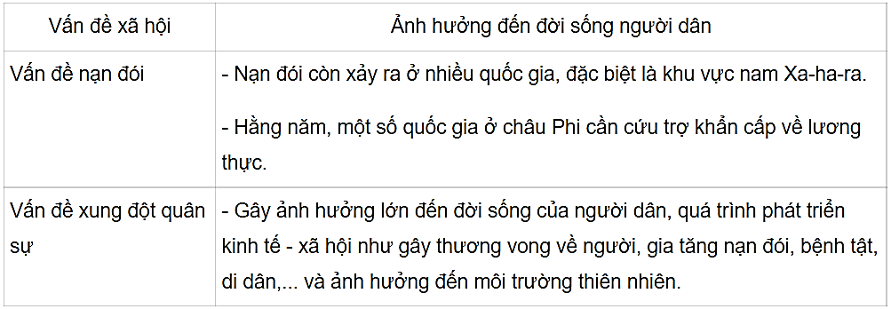

* HS khác lắng nghe, bổ sung, chỉnh sửa sản phẩm giúp bạn và sản phẩm của cá nhân.

**Bước 4: Đánh giá**

* GV đánh giá tinh thần thái độ học tập của HS, đánh giá kết quả hoạt động của HS.

**4. Hoạt động vận dụng**

***a. Mục tiêu:*** Vận dụng kiến thức mới mà HS đã được lĩnh hội để giải quyết những vấn đề mới trong học tập.

***b. Tổ chức thực hiện:***

- **Bước 1.** **Giao nhiệm vụ:** GV đặt câu hỏi cho HS: *Hãy sưu tầm thông tin, hình ảnh từ sách báo và mạng internet về một di sản lịch sử của châu Phi và chia sẻ với các bạn cùng lớp.*

Hoạt động này GV hướng dẫn học sinh làm việc ở nhà.

**Bước 2.** **HS thực hiện nhiệm vụ:**

* HS tìm kiếm thông tin trên Internet để trả lời câu hỏi.

* GV quan sát, trợ giúp HS khi có yêu cầu. Đánh giá thái độ và khả năng thực hiện nhiệm vụ học tập của HS vào tiết học sau.

**Bước 3.** **Báo cáo kết quả và trao đổi, thảo luận:**

* Sau khi cá nhân HS có sản phẩm, GV lần lượt gọi HS trình bày sản phẩm của mình: (Vào tiết học sau)

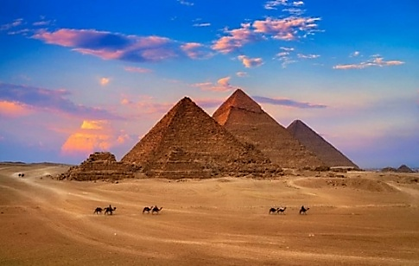

Kim tự tháp Giza là một trong 7 kỳ quan thế giới cổ đại và được UNESCO xếp hạng Di sản thế giới vào năm 1979. Quần thể Kim tự tháp Giza được xây dựng từ cách đây khoảng 4.500 năm được các pharaoh Ai Cập cổ đại dựng lên với hy vọng sẽ là nơi đưa họ vào cuộc sống vĩnh hằng.

Kim tự tháp Giza là những ngôi mộ được xây dựng cho ba trong số các Pharaoh của Ai Cập. Người Ai Cập cổ đại tin rằng khi các Pharaoh chết, họ sẽ chuyển sang thế giới bên kia sống như những vị thần. Những Pharaoh này đã chuẩn bị cho việc qua thế giới bên kia bằng cách ra lệnh xây dựng những ngôi mộ là kim tự tháp khổng lồ cho chính họ, nơi họ có thể lưu trữ tất cả các vật phẩm mà họ cần trong thế giới tiếp theo.

* HS khác lắng nghe, bổ sung, chỉnh sửa sản phẩm giúp bạn và sản phẩm của cá nhân.

**Bước 4.** **Đánh giá:**

GV đánh giá tinh thần thái độ học tập của HS, đánh giá kết quả hoạt động của HS.